A. 2) La renuncia a la Canonjía

Símbolo de la Libertad Apostólica
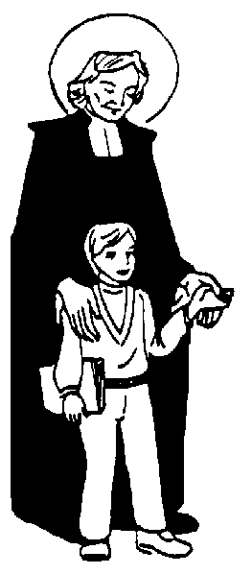

Ser canónigo en la hermosa e histórica catedral de Reims implicaba pertenecer a uno de los más prestigiosos cabildos de Francia. Era el cabildo heredero de las tradiciones más resonantes, desde S. Remigio, ya que en Reims se había dado la conversión y el bautismo de Clodoveo y del pueblo franco. Cabildo de donde habían salido tres Papas, docenas de cardenales, arzobispos y obispos, incluso santos, como San Bruno, la pertenencia al mismo implicaba el acceso al nivel social eclesiástico más significativo del Reino.

Suponía contar con ciertas facilidades para acceder a puestos eclesiásticos superiores, entre los que el episcopado estaba en el punto de mira de muchos de los miembros del cabildo. Era ser, dentro de Reims y fuera de la urbe, un privilegiado. Era entrar en juego en aquella mundanidad cortesana propia de la grandeza clasista que buscaban la nobleza y la burguesía, y que había llegado a la exageración con la megalomanía de Luis XIV, el Rey Sol.

Pero, al mismo tiempo, suponía estar ligado a las tradiciones clericales del coro y a los usos de la burocracia religiosa del tiempo, agradable para ociosos, pero asfixiante para espíritus inquietos. Era vivir como figura importante. Era caminar revestido de una solemne significación social, la cual limitaba mucho la libertad para otras actuaciones apostólicas. Hasta para un viaje o para una tarea apostólica que obstaculizara la asistencia al coro, había que contar con la solicitud y autorización previa de la autoridad cabildar, so peligro de sanciones.

Era también contar con una sustanciosa retribución a cargo de las rentas catedralicias, que eran generosas y acaso las más abultadas del Reino. Y ello daba libertad de acción, incluso para personas que, por su posición familiar, no las necesitaban, como era el caso Juan Bautista. Cuando él decidió abandonar esa dignidad social, que con tanto interés habían pretendido para él sus padres, significó romper con ese mundo artificial que un espíritu culto y limpio como el suyo supo bien diferenciar de lo que en realidad era la Iglesia de Cristo y reclamaban las almas por Cristo salvadas.

Hizo, pues, una opción de libertad, no sólo una renuncia a la ostentación social. Eligió un camino más exigente, por lo que prefirió desprenderse del lastre que dificultara ulteriores compromisos. Es interesante considerar este gesto en la trayectoria fundacional de Juan Bautista de La Salle y pensar qué hubiera sido su vida y la obra pedagógica y eclesial que iniciaba entonces, si esa renuncia no se hubiera producido.

Es bueno, pues, recordar los pasos de este gesto fundacional

- La canonjía le había venido regalada por un pariente de mucha edad, el canónigo y canciller universitario Pedro Dozet, relacionado con el Colegio de “Bons Enfants”, donde Juan Bautista había cursado su primera formación. Queda en duda si eligió el mismo sacerdote a su sucesor por haberle conocido en el centro de Bons Enfants en alguna de las intervenciones colegiales, (la del 25 de Abril de 1666 dan los biógrafos) o si fueron gestiones y sugerencias familiares (Luis de La Salle fue nombrado albacea suyo por Pedro Dozet, que falleció solo dos años después, el 30 de Octubre de 1668). Lo cierto es que el 29 de Julio de 1666 hizo el acto de cesión y ello, aceptado por el Cabildo, convirtió a este muchacho de 15 años tal vez en el más joven de los canónigos de la Catedral.

- La asistencia cotidiana al coro entró en sus deberes diarios, al tiempo que continuaba sus estudios, aunque era frecuente la dispensa, con suspensión de honorarios, por motivos de estudios y otras obligaciones Este deber le fue también suspendido cuando la familia decidió que, dada su vocación sacerdotal, se trasladara a París, a San Sulpicio, para cursar los estudios de Teología. Pero, a su regreso, la fidelidad a sus deberes fue su nota distintiva. Al tiempo que intensificaba su natural propensión al orden y a la regularidad, le marcaba también una pauta para el desarrollo de su piedad sacerdotal.

- Los años le fueron diciendo a Juan Bautista que no había nacido para canónigo, siendo joven y deseando hacer el bien en una vida apostólica intensa. Por eso, ya tuvo un intento de dejar la canonjía cuando, ya dueño de sus decisiones, intentó permutar la prebenda por el apostolado en una parroquia en la ciudad, en concreto, en la de San Pedro el Viejo. Fue en 1676, a sus 25 años. Acaso la sugerencia le vino de su director espiritual, Nicolás Roland, también canónigo como él, quien entendió que su dirigido tenia hambre de apostolado eclesial. Ambos convinieron en que la vida regulada y cómoda de los canónigos no estaba en sintonía con ese camino de entrega. Roland comprendió que, por entonces, no lograba comprometerle en las obras escolares que él mismo llevaba. Pensó que su dirigido podía ser un párroco magnífico y participó en un amago de acuerdo. El párroco de San Pedro, Andrés Cocquet, quería cambiar su responsabilidad con la del capellán Remigio Favreau, de la capilla de S. Pedro y San Pablo, insertada en la catedral, el cual accedería al sitial de canónigo de Juan Bautista. Así, el joven canónigo pasaba a Párroco. Llegaron ante notario para firmar el pacto de permutas. Cocquet se echó atrás en el momento de la firma. Y Juan Bautista vio bloqueado uno de sus deseos. Sin saberlo, la Providencia le destinaba para otro camino más arriesgado, no para Párroco.

- La idea y el hastío de sus ataduras canonicales, después de fracaso de ese cambio intentado, le quedaron en el alma, mientras se entregaba a la culminación de sus estudios teológicos. Recibió la ordenación sacerdotal el 9 de Abril de 1678 por la imposición de manos de su Arzobispo Le Tellier. Siguió siendo el fiel y piadoso joven canónigo, que, además, incrementaba su prestigio social con su licenciatura en Teología, lograda el 16 de Enero de 1678, y con su Doctorado conseguido en la Pascua de 1680.

- Se entregó con intensidad a la acción apostólica, que era lo suyo. Pero se veía frenado por las ataduras del Coro catedralicio y por las rancias y abundantes prácticas y tradiciones de los miembros de la corporación. Es cierto que la tal pertenencia le otorgaba un estatus social singular y elevado y que los emolumentos generosos de los canónigos le daban mayor desahogo económico, incluso para multiplicar, al margen de sus pertenencias familiares, las limosnas que desde niño era muy aficionado a dar.

- La ocasión de desprenderse de la canonjía, emblema de dignidad y elevación social, y, acaso, puerta para posteriores dignidades eclesiásticas, se le presentó cuando se hallaba comprometido intensamente con los primeros maestros de sus escuelas. Ya había comprendido que su camino era el fomento de la educación cristiana. Entonces entendió, por las insinuaciones de los suyos, que su canonjía le alejaba de ellos.

- En Noviembre de 1682 funcionaban ya las tres escuelas de Reims (la de S. Mauricio, la de Santiago y la de S. Sinforiano). El había logrado, con el apoyo de sus propios recursos económicos, poner en funcionamiento la de Rethel y la Château-Porcien. Incluso había alentado a Nyel para que iniciara las de Guisa y Laon.

- Al observar cierto malestar en los maestros que llevaban las escuelas, no sólo albergados en su casa, sino convertidos en grupo estable con una idea incipiente de comunidad, indagó sobre el motivo. Se lo aclararon con la ruda sencillez de los que no tienen nada que perder: “Es fácil hacer estas obras siendo rico y siendo canónigo (teniendo dinero, prestigio social y seguridad). ¿Pero qué pasará, si esto se deshace? ¿Qué será de nosotros? ¿Qué porvenir nos espera en nuestra ancianidad?” Lo que no pudieron los consejos de su Director espiritual Roland y, luego, de Caillou, profesor del Seminario y amigo suyo, que le había aceptado como dirigido espiritual a la muerte del primero, lo pudo ahora la queja de unos pobrecitos maestros, laicos, toscos, prácticos, sin especiales estudios y que, además, estaban inseguros de sí mismos y se le iban a ir de las manos ese mismo año.

La idea de la renuncia se le transformó en firme decisión. Las palabras que antes le había dicho el P. Barré le afloraron de nuevo a la conciencia: “Hay que vivir con ellos. Hay que hacerse como uno de ellos. No otra cosa hizo Jesús con nosotros los hombres. Estando cerca de ellos, la obra prosperará”.

Blain dice que la tramitación duró más de nueve meses, pues no era fácil obtener la autorización del Arzobispo. Acaso fue en Noviembre de ese año de 1682 cuando consultó su decisión con su nuevo Director Caillou. La primera reacción de éste fue negativa. Una carta al P. Barré en forma de consulta le confirmó en la línea providencialista, que era la esencia de la vida y de la espiritualidad del santo fraile mínimo. Ante la nueva insistencia, y con el aval de Barré, Caillou terminó por pensar que tenía razón. Vio que su opción no era un impulso momentáneo, sino la decisión tomada al llegar a una encrucijada de las que, a veces, las personas valiosas encuentran en la vida.

El consejero del Arzobispado, Nicolás Philbert, también entró en juego, ante una consulta de Juan Bautista. Pronto se divulgó su decisión en los mentideros de la villa. Los comentarios de la gente, de los otros canónigos, de los amigos, de la familia, fueron multiplicándose a medida que se fue conociendo la decisión del joven canónigo. Blain dice que unos decían: “Ese hombre está perdiendo el espíritu”. Y que otros, sus más simpatizantes, decían “Sí, lo que pierde es el espíritu del mundo”.

Juan Bautista se movía ajeno a lo que dijeran las gentes. No era insensibilidad, sino responsabilidad. Algo en su interior le decía que su lugar no estaba en el coro de la catedral y que no tenía que fijarse en comentarios. Una sonrisa debió brotar de sus labios cuando el Arzobispo, consultado sobre a quién debería dejar el beneficio, respondió irritado: “¡Qué lo deje a quien quiera!” El mejor biógrafo de La Salle dice con cierta ironía: Y vaya que lo dejó a quien quería, no a su hermano Juan Luis, sino a un sacerdote pobre y necesitado, al par que celoso y apostólico, por entonces.

Años más tarde, el Arzobispo destinó una de las canonjías de su libre designación a Juan Luis de La Salle, para “reparar la locura de su hermano”, según sus palabras. Juan Bautista quiso dar a su gesto sentido de total desprendimiento. Juan Faubert, sacerdote de Chateau-Porcien, de bajos recursos, había acogido a jóvenes pobres que querían ser sacerdotes y había vivido incluso con Juan Bautista en su propia casa de Santa Margarita como acogido.

El 16 de Agosto de 1683 fue la fecha en que firmó la cesión de la canonjía y la aceptación de Faubert, quien tomó posesión el 21 de Agosto. No importa que el tal beneficiado luego no fuera del todo piadoso, ni austero ni generoso, sobre todo una vez que se vio con recursos. Incluso, no es improbable que Juan Bautista dijera más tarde que “se arrepentía de tal cesión”, cuando conoció el olvido de sus primeras buenas disposiciones.

A los que le increparon tal decisión y el no haber cedido a su hermano el honor y el beneficio, no dejaba de decirles: “Se lo hubiera cedido a Juan Luis si no fuera mi hermano”. Es seguro que por entonces su hermano, al que con toda seguridad Juan Bautista explicó su proceder e hizo confidente de sus intenciones, estuvo de acuerdo con él. Le veneraba como hermano mayor y siempre había estado de acuerdo con sus decisiones, incluso cuando su entrega a los maestros desencadenaba la tormenta familiar que disgregó de su lado a los hermanos más pequeños. El le había defendido entonces y ahora entendía perfectamente su decisión.

El Te Deum que cantó con los maestros, según Blain, al volver a casa después del acto de cesión, coronó esta renuncia. Pero el gesto de La Salle ahí quedó para la Historia de su Instituto, como algo especialmente significativo. Fue un gesto de libertad apostólica, de desinterés ministerial. Fue un signo de la preferencia por los pobres y de su conciencia de libertad evangélica, lo que luego tantas veces reclamaría a sus sucesores para que su Instituto creciera sin límites por el mundo.
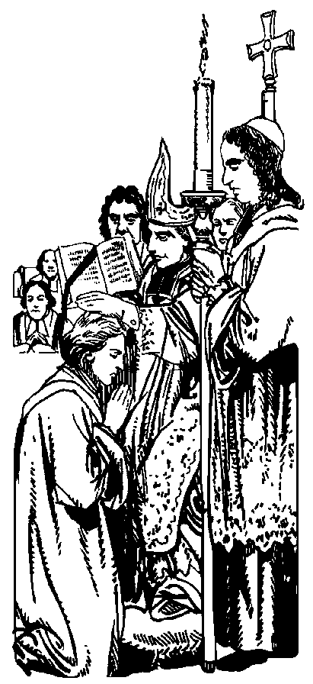
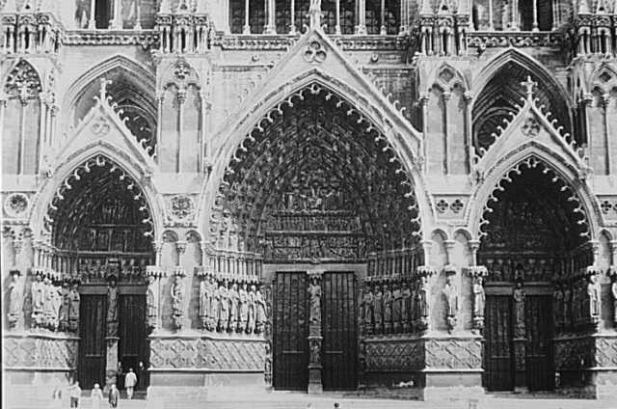

Textos para la reflexión

"Vosotros habéis renunciado exteriormente al mundo y a cuanto en él buscan los hombres para su recreo; cuidad de que sea también interior esa renuncia y que opere en vosotros el total desprendimiento". (Meditación 137. 1)

“Por su confianza en la divina Providencia, puso en la fe, en el espíritu de fe, en la confianza en Dios, en la sencillez y en la humildad, la base de su vida espiritual y el signo de su obra. Movido por su confianza en Dios, no se afanó en buscar el apoyo de los hombres para el sostenimiento de sus obras. Si lo seguimos en todas sus empresas, vemos que en ninguna lo buscó. Se dejaba guiar con docilidad suma por la divina Providencia. Iba sin resistencia a donde conocía que era voluntad de Dios. Salía al momento de donde sospechaba que la Providencia no le guiaba de la mano". (Blain, I, 120)

"Si pretendéis desempeñar fielmente el ministerio, habéis de olvidar y despreciar toda consideración humana y no prestar atención sino a aquello que puede contribuir a facilitar y conseguir la salvación de las almas que tenéis encomendadas. Ello constituye el fin de vuestro estado y empleo". (Med. 107. 3)

"No basta abstenerse de obrar con el fin de agradar a los hombres. Es necesario que se proceda en todo con la única mira de agradar a Dios y serle gratos, como dice el Apóstol, haciendo todas las cosas de manera digna de Dios y que con este fin caminéis por los senderos de Dios. Este será el auténtico y más seguro medio de andar por las veredas de Dios y de adelantar en ellas de continuo. Porque, así como en la otra vida ha de ser Dios el fin y término de vuestras acciones, así debe serlo ya también en el presente. (Med. 75. 3)

"Esta comunidad se llama de las Escuelas Cristianas y actualmente no está establecida sino en la Providencia. Se vive en ella según unas reglas, en dependencia para todo, sin nada propio y en completa uniformidad. Sus miembros se ocupan de regentar escuelas gratuitamente y de explicar el catecismo todos los días, incluso los domingos y fiestas. También se dedican a formar maestros para las escuelas rurales. Los que forman esta comunidad son todos laicos, sin estudios clericales y de cultura más bien mediana. Con todo, no se rehúsa la entrada a personas con estudios... El empleo escolar exige un hombre entero y verdadero...
Los Hermanos de las Escuelas cristianas que llevan este hábito no ejercen ni van a ejercer ninguna función en la iglesia, ni van a llevar sobrepelliz para funciones de iglesia. Sin embargo ellos acuden todos los días a la parroquia y acompañan a los niños a la Santa Misa y al Oficio divino. Si llevaran hábito eclesiástico, los señores párrocos les obligarían a ejercer otras funciones de la Iglesia, al menos cuando necesiten su colaboración. Entonces descuidarían su atención a los niños, lo cual es para ellos lo más importante". (Memorial sobre el Hábito)

"Con la vida ordenada, edificáis a vuestros discípulos y les dais ejemplo continuo de modestia, prudencia y piedad, que se trocará para ellos en instrucción muy persuasiva. Si sois desinteresados, obraréis siempre movidos de la gracia y puramente por Dios; con lo cual atraeréis infaliblemente sus bendiciones sobre todo cuanto hagáis". (Meditación 153. 2)

“Cuanto mayor aversión profeséis al mundo, tanto más aborreceréis su proceder y sus normas, en vosotros y en los demás. No hay medio que debáis omitir para alejar de vuestros discípulos las máximas y las costumbres mundanas”. ( Med. 44.3)

“Los mundanos miran mal a quienes se han consagrado a Dios y sobre todo a quienes han dejado el mundo: los vejan, los injurian, los ultrajan y los zahieren como a malhechores, pues, como dice el Señor, ellos ya no son del mundo. Esta suerte tenéis que esperar mientras viváis según el espíritu de este Instituto y trabajéis en provecho del prójimo. ( Med. 41.1)

“Si desempeñáis fielmente vuestro ministerio y trabajáis en provecho de la salvación de las almas, la persecución del demonio y del mundo será vuestra herencia”. (Med. 182.1)

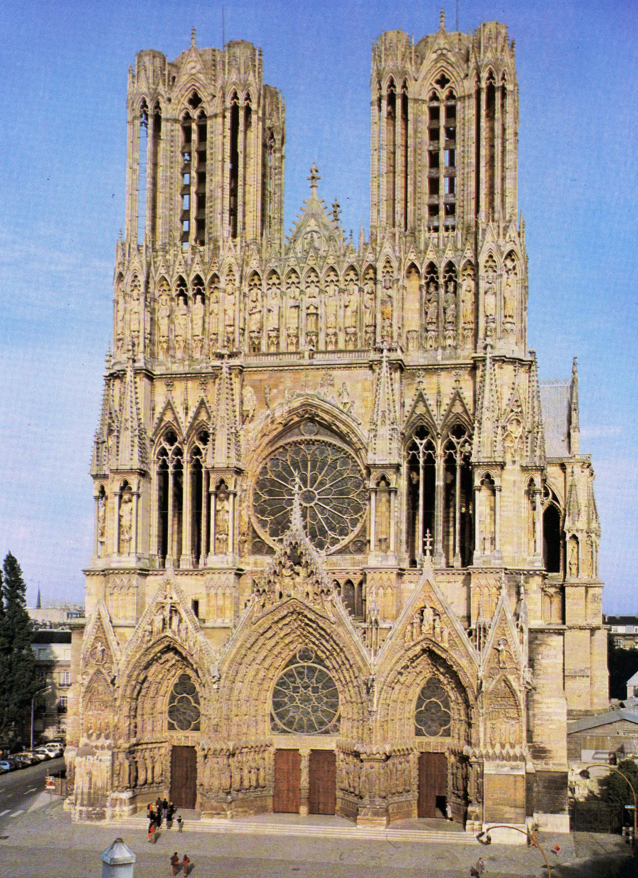
LA CATEDRAL DE REIMS

La catedral de Reims es un punto de partida en la vida de Juan de La Salle. En ella oró, en ella pasó noches de reflexión, a ella renunció para abrirse al mundo. Por eso, es bueno conocerla para entender la obra de uno de las grandes canónigos que allí brillaron en el siglo XVII.
En el siglo V, el obispo san Nicasio levantó una primera catedral sobre unas antiguas termas romanas. Estuvo este templo dedicado ya a la Virgen María. En él precisamente fue bautizado Clodoveo (498), el caudillo de los francos. El templo fue consagrado por el arzobispo san Remigio.
En 816, el hijo de Carlomagno, Ludovico Pío eligió Reims para ser consagrado emperador. El prestigio y la influencia de los arzobispos de Reims llevaron a establecer este lugar como prioritario para la consagración real, lo cual ya quedó como tradición desde el reinado de Enrique I (1031-1060).
El edificio majestuoso es de estilo gótico. Se inició el 6 de mayo de 1211, por el arzobispo de Reims Aubry de Humbert. Se pretendió ensalzar el poder de la ciudad y se trató de sustituir el viejo templo carolingio, destruido por un incendio el año anterior, por una majestuosa catedral de arte nuevo. Se sucedieron en las obras cuatro arquitectos: Jean d'Orbais, Jean-le-Loup, Gaucher de Reims y Bernard de Soissons. En 1275 ya estaba casi terminada en su diseño actual.
Los avatares históricos se sucedieron hasta el siglo XX. La catedral de Reims fue calificada de "mártir", pues los alemanes, que veían en ella un símbolo nacional de Francia, la bombardearon causando grandes destrozos. Un andamio dejado en la torre norte se incendió, lo que hizo que un incendio se propagara por la techumbre y se fundió todo el plomo de muchas zonas, llegado a caer por las gárgolas. Henri Denaux, nativo de Reims, arquitecto jefe de los Monumentos de Francia, restauró la catedral, con ayuda americana. Empezaron las obras de restauración en 1919.
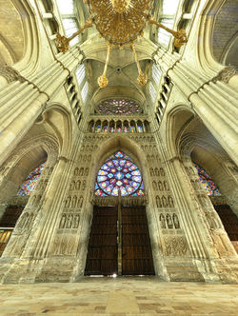

Dedicada a Notre-Dame de Reims, es uno de los grandes templos del gótico. Fue iniciada en 1211, en el estilo marcado en Chartres. Su fachada es excepcionalmente esbelta, de líneas verticales e imponente estatuaria del siglo XIII. En su fachada destaca la triple portada, poderosa y solemne, que hace rememorar los momentos en que los reyes de Francia pasaban por aquí para ser coronados.
El número de las estatuas (son 2.303) es impresionante y supera al de todas las otras catedrales europeas. Incluso la fachada interior resulta ornada de figuras escultóricas, entre ellas la famosa "comunión del caballero". Entre las piezas famosas del templo está el Ángel Sonriente, de la portada. Destaca la imagen de la Virgen María, advocación de la catedral, como en tantas catedrales de estructura gótica. En la fachada occidental está la galería de los reyes, con una representación, en el centro, del bautismo de Clodoveo. Entre otras escenas representadas, están la lucha entre David y Goliat, y la coronación de la Virgen.
Existe en el edificio una bella armonía y unidad de estilo, a pesar de una construcción que duró más de dos siglos. Las proporciones son muy estudiadas y hermosas, especialmente las que se remontan al siglo XIII. Las cinco naves y las cinco capillas de la girola resaltan por su bellísima factura.
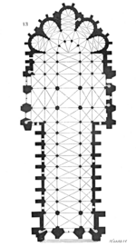

La altura de la nave es de 38 metros (Amiens tiene 42,30 m; Beauvais tiene 46,77m.). Las torres miden 86 metros de altura. Es uno de los monumentos más significativos del arte gótico en Europa.
Su Cabildo, en tiempos del San Juan Bautista de la Salle, era uno de los más ilustres de Francia, tanto por el número de miembros, como por los personajes que lo integraban. Nada menos que tres papas, 21 arzobispos, 23 cardenales, muchos más obispos, un San Bruno que le daría con su santidad esplendor y el Beato Papa Urbano III hacían de este centro de gloriosos personajes algo singular. Pues bien desde la edad de 16 años, y por espacio de otros 16, Juan Bautista de La Salle, formará parte del cabildo. Era el más joven entre los 64 que componían la comunidad y ocupaban los sitiales de la ilustre institución. Con el tiempo, será otra figura ilustre de la comunidad canonical.
En los numerosos viajes que Juan Bautista realizará por las comunidades, pasará muchas veces por Reims, por motivos familiares o de la Sociedad que había fundado. Sin duda siempre pasó un tiempo de plegaria y recuerdos en aquel templo que, por su grandeza y por su personal historia, tanto significaba para él.
Otro tanto podríamos decir sobre las horas de oración ante el sagrario para pedir luz y fuerza al Todopoderoso y poder seguir luchando para vencer los obstáculos que se presentaban en la marcha de las escuelas y que tanto “sudor y sangre” le habían costado.
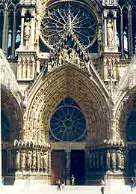

Entrada principal
La Catedral de Reims sufrió un gran deterioro durante la primera guerra mundial por un intenso bombardeo, ya que las tropas alemanas, al parecer, consideraron Reims como en centro del nacionalismo francés y algunos de sus monumentos como emblemas de un sentido de la vida que ellos no asumían.
La estructuras dañadas se restauraron, con mejor o peor fortuna. Los ventanales ofrecen muchas vidrieras renovadas con hermosos tonos rojizos o azulados, al lado de otra serie de ventanales absolutamente insulsos y blanquecinos. Hay una interesante experiencia en este capítulo de las vidrieras, en la girola. Allí, es de destacar una vidriera de lindos tonos azules, de Chagall.
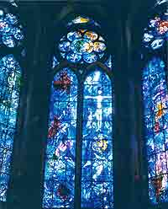

Vidrieras modernas de M. Chagall

